**USANDO LA ACCIÓN EACH**

* Crear varias cajas de texto en una página.
* Contar el número de cajas de texto que tenemos en el formulario usando la acción Each. Mostar el resultado en una capa.

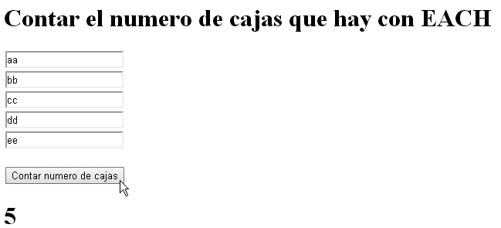

<!DOCTYPE html>

<html lang="en">

<head>

<meta charset="utf-8">

<script type="text/javascript" src="jquery-1.10.2.js"></script>

<script>

$(document).ready(function(){

$("#botoncontar").click(function(){

var contar = 0;

$("input[type=text]").each(function(){

contar = contar +1;

});

$("#resultado").text(contar);

});

});

</script>

</head>

<body>

<form>

<h1>

Contar el numero de cajas que hay con EACH

</h1>

<input type="text" value="aa" id="text1" /><br />

<input type="text" value="bb" id="text2" /><br />

<input type="text" value="cc" id="text3" /><br />

<input type="text" value="dd" id="text4" /><br />

<input type="text" value="ee" id="text5" /><br />

<br />

<input type="button" id="botoncontar" value="Contar numero de cajas" />

<h1 id="resultado"></h1>

</form>

</body>

</html>